El Santuario de la Madonna della Pioggia , cuyo nombre completo es Santuario de San Bartolomeo di Reno o Madonna della Pioggia y está situado en la intersección de via Galliera y via Riva di Reno en Bolonia.
A continuación se presenta información clave:
- Origen: Originalmente era conocida como Iglesia de San Bartolomeo di Reno y data del siglo XIII como Oratorio.
- Nombre: El apodo de "Madonna della Pioggia" (Nuestra Señora de la Lluvia) proviene de un acontecimiento ocurrido en 1561, cuando una procesión con la imagen de la Virgen se asoció con el fin de una grave sequía que azotó Bolonia, trayendo lluvias beneficiosas. Tras este milagroso acontecimiento, se dedicó a la santa y a la Virgen.
- Estructura y obras: La iglesia, que ha sufrido varias renovaciones a lo largo de los siglos, presenta una fachada precedida por un pórtico de tres arcos. Alberga obras de arte de artistas como Agostino Carracci, Francesco Monti, Ludovico Mattioli (su fresco « Paisaje con San Bartolomé» se encuentra en la escalera del siglo XVIII que conduce al oratorio) y una escultura de terracota de Alfonso Lombardi ( «San Bartolomé» ).
- Interior: El interior es de una sola nave con tres capillas laterales y presenta una bóveda de cañón con frescos.
- Estatua: Alberga la estatua del siglo XIII de la Madonna della Provvidenza (también conocida como Madonna della Pioggia), colocada a la izquierda del altar mayor y donada en 1435 por el Senado boloñés.
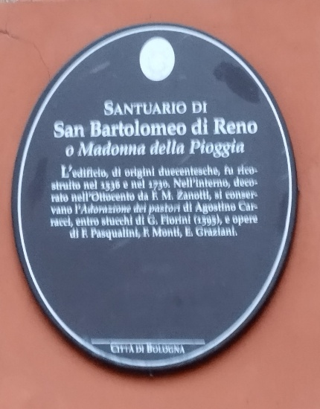
[SPLIT_BLOCK:ovale_santuario_pioggia.jpg]
Historia:
El santuario, originalmente dedicado a San Bartolomé, alberga una pintura de la Virgen con el Niño, atribuida al pintor boloñés del siglo XV Michele di Matteo. La tabla se ha considerado milagrosa desde su descubrimiento; de hecho, se encontró completamente intacta bajo los escombros de un edificio destruido por un incendio. Se le atribuyen otros milagros, como devolver la vista a un ciego y ayudar a los boloñeses durante una larga sequía en el siglo XVI (de ahí la dedicación a la Madonna della Pioggia).
Santuario:
Inicialmente (1449), la imagen milagrosa se colocó en el primer piso del oratorio. Unos siglos más tarde (1732), se reconstruyó el santuario y la pintura se colocó en el nicho sobre el altar. Ese mismo año se celebró la procesión, a la que asistió el cardenal Lambertini, futuro papa Benedicto XIV.

La fachada del edificio presenta un alto pórtico con columnas. El interior cuenta con una sola nave cubierta por una bóveda de cañón decorada con frescos y cuatro capillas laterales de tamaño modesto. Las decoraciones, que adornan tanto las capillas como el altar mayor, son resultado de la restauración de 1929-1931.
La primera capilla a la izquierda alberga una pintura del pintor y grabador boloñés Agostino Carracci, que representa la Adoración de los Pastores. Lamentablemente, la obra sufrió daños en un incendio durante la Segunda Guerra Mundial. En la capilla opuesta, se encuentra una pintura del siglo XVI, atribuida a Lorenzo Sabbatini, que representa a la Virgen con el Niño entronizados entre santas Catalina y Lucía.
El Santuario también alberga la túnica de enfermera que perteneció a San Camilo de Lellis, quien fundó la Orden Camila en 1575. A la izquierda del altar mayor se encuentra la estatua del siglo XIII de Nuestra Señora de la Providencia, también conocida como Nuestra Señora del Serraglio.
Fuentes públicas e institucionales sobre la historia y los lugares de culto de Bolonia:
- Sitios web oficiales de turismo y cultura: como Bologna Welcome y BolognaBO , que proporcionan detalles sobre la ubicación, el horario de apertura y la historia del santuario.
- Enciclopedias en línea y archivos históricos: como Wikipedia y Bologna Online/Biblioteca Salaborsa , que ofrecen información sobre los orígenes del siglo XIII, la reconstrucción, el milagro de la lluvia de 1561 que dio nombre al Santuario y la lista de obras de arte que allí se conservan (como las de Agostino Carracci, Francesco Monti, Ludovico Mattioli y Alfonso Lombardi).
- Guías y Portales de Arte: que confirman los nombres completos (Santuario de la Madonna della Pioggia, Iglesia de Santa Maria della Pioggia y de San Bartolomeo di Reno) y las obras de arte más importantes.
Estas fuentes coinciden en información clave sobre la ubicación (en la intersección de Via Galliera y Via Riva di Reno), el nombre original (San Bartolomeo di Reno) y la doble advocación tras el milagro de la lluvia.

Tabella delle Fonti e Certificazione
Affermazione del testo | Fonte Certificata
Ubicación del Santuario (San Bartolomeo di Reno o Madonna della Pioggia) en la intersección de Via Galliera y Via Riva di Reno en Bolonia; origen del siglo XIII. | Bologna Welcome; Portal Bologna BO; Biblioteca Salaborsa (Bologna Online).
Origen del nombre "Madonna della Pioggia" vinculado al milagro de 1561 durante una procesión que puso fin a una grave sequía. | Archivos históricos en línea; Crónicas de la Iglesia de San Bartolomeo di Reno; Wikipedia / Salaborsa.
Pintura de la Virgen con el Niño atribuida a Michele di Matteo (siglo XV), rescatada intacta de los escombros y considerada milagrosa (Madonna della Provvidenza/Serraglio). | Catálogo del Patrimonio Cultural de la Región Emilia-Romaña; Guías de arte y portales de historiografía artística.
Reconstrucción del santuario en 1732 y procesión solemne presidida por el Cardenal Prospero Lambertini (futuro Papa Benedicto XIV). | Documentación de archivo de la Diócesis de Bolonia y portales de historia local.
Patrimonio artístico interior: obras de Agostino Carracci (Adoración de los Pastores), Lorenzo Sabbatini, Ludovico Mattioli, Alfonso Lombardi y la vestimenta de San Camilo de Lelis. | Portales de Arte reconocidos; Catálogos de la Superintendencia de Bellas Artes de Bolonia.

